
P R E S S E I N F O R M A T I O N

Behandlung von Darmkrebs mit Blick auf die Lebensqualität

- Kostenfreie Info-Veranstaltung im Städtischen Krankenhaus Pirmasens zu modernen Behandlungsmöglichkeiten bei Dick- und Mastdarmkrebs thematisiert den Erhalt des Schließmuskels und dessen Funktion
(Städtisches Krankenhaus Pirmasens, Konferenzraum im 1. UG, 10. Juni 2026, 18 Uhr)

Pirmasens, 28. Mai 2026. Dick- und Mastdarmkrebs gehören zu den häufigsten Tumorerkrankungen in Deutschland und der westlichen Welt. Während die Rate an Neuerkrankungen durch die verbesserte Vorsorge in den letzten Jahren leicht zurückgeht, erkranken in Deutschland immer noch zwischen 55.000 bis 60.000 Personen pro Jahr. Neben der Behandlung des eigentlichen Tumors hat die Sorge um den Erhalt des Schließmuskels und dessen Funktion große Bedeutung erlangt, da sie für die Lebensqualität der Betroffenen von entscheidender Bedeutung ist.
Durch moderne Kombinationstherapien aus Bestrahlung, Chemotherapie und modernen operativen Verfahren kann der Schließmuskel heute deutlich häufiger erhalten werden als in früheren Zeiten. Zudem stehen Betroffenen heute mit Störungen der Stuhlkontrolle nach ihrer Operation mehrere Therapieoptionen zur Verfügung
Am 10. Juni 2026 um 18 Uhr bietet ein kostenloser Infoabend des Städtischen Krankenhauses Pirmasens interessante Einblicke in den aktuellen Stand der medizinischen Möglichkeiten und Dick- und Mastdarmkrebs. Eine Anmeldung ist nicht erforderlich. Im Anschluss werden gerne Fragen der Anwesenden beantwortet.
Referenten sind Dr. med. Nicole Adrian, Fachärztin für Innere Medizin und Hämatologie (PFALZ ONKO Schwerpunktpraxis für Hämatologie und Onkologie), Dr. med. Adrian Staab, Facharzt für Strahlentherapie und medikamentöse Tumortherapie (Praxis für Strahlentherapie Südwestpfalz) sowie PD Dr. med. Gaßmann, Facharzt für Chirurgie, Viszeralchirurgie, spezielle Viszeralchirurgie und Koloproktologie mit Schwerpunkten in der Darm- und Tumorchirurgie (Chefarzt der Klinik für Allgemein- und Viszeralchirurgie am Städtischen Krankenhaus Pirmasens).
Ergänzendes zum Städtischen Krankenhaus Pirmasens
Als regionales Akutkrankenhaus versorgt das im Jahr 1988 erbaute Städtische Krankenhaus Pirmasens die Patienten der Stadt Pirmasens, der umgebenden Südwestpfalz und des Saarpfalz-Kreises. Durch die Fusion mit dem St. Elisabeth Krankenhaus Rodalben, mit Wirkung zum 1. Januar 2022, erhielt die Städtisches Krankenhaus Pirmasens gGmbH die Einstufung zum Schwerpunktversorger.
Zum Leistungsspektrum am „Standort Pirmasens“ gehören die Allgemein- und Viszeralchirurgie, Allgemeine Innere Medizin, Gastroenterologie und Diabetologie, Anästhesiologie, Intensiv-, Notfallmedizin und Schmerztherapie, Gefäßchirurgie und Gefäßmedizin, Gynäkologie und Geburtshilfe, Kardiologie, Kinder- und Jugendmedizin, Plastische und Handchirurgie, Psychiatrie und Psychotherapie, Radiologie, Unfallchirurgie und Orthopädie sowie Urologie und Kinderurologie. Darüber hinaus befasst sich ein zertifiziertes Krebszentrum mit der Vorsorge, Diagnose und Therapie von Brustkrebserkrankungen. Die Abteilung für Unfallchirurgie und Orthopädie ist als Regionales Traumazentrum des TraumaNetzwerkes Saar-(Lor)-Lux-Westpfalz zertifiziert und sichert die Behandlung schwer verletzter Patienten auf höchstem Niveau; als EndoCert-zertifiziertes EndoProthetikZentrum ist sie zudem Mitglied im Endoprothesenregister Deutschland (EPRD). Zudem verfügt der „Standort Pirmasens“ über ein Darm-, Diabetes- und ein Schilddrüsenzentrum sowie das Beckenboden-Zentrum Südwestpfalz.
Der „Standort Rodalben“ verfügt über die Fachabteilungen Anästhesie, Innere Medizin und interdisziplinäre Intensivmedizin, Konservative Orthopädie und Spezielle Schmerztherapie sowie Operative Orthopädie und Unfallchirurgie (ebenfalls als Endoprothetik-Zentrum zertifiziert).
Die Tochtergesellschaft „MVZ Städtisches Krankenhaus Pirmasens gGmbH“ betreibt ein Medizinisches Versorgungszentrum (MVZ) mit Fachpraxen für Chirurgie (Pirmasens und Rodalben), Gynäkologie (Pirmasens und Zweibrücken), Kinderheilkunde (Pirmasens und Dahn) und Urologie.
Zusammen beschäftigen beide Standorte mehr als 1.700 Mitarbeiterinnen und Mitarbeiter und verfügen über insgesamt 574 Betten/tagesklinische Plätze. Weitere Informationen unter https://kh-pirmasens.de.
20260528_khp
Begleitendes Bildmaterial
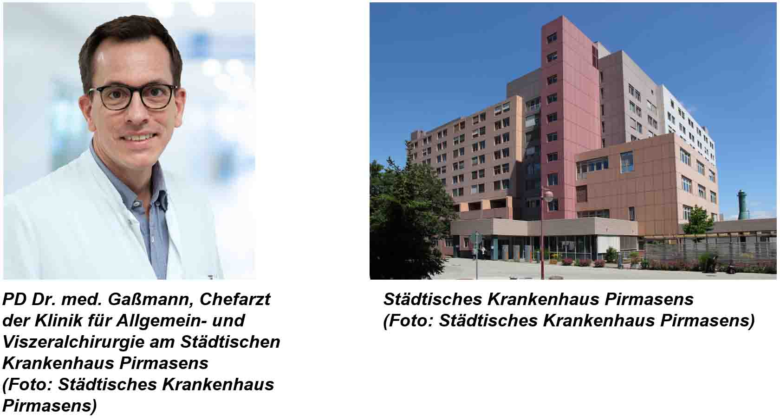
[ Download unter https://ars-pr.de/20260528_khp ]

Weitere Informationen Presse-Ansprechpartner
Städtisches Krankenhaus Pirmasens gGmbH ars publicandi GmbH
Geschäftsführer Christian Koob Martina Overmann
Pettenkoferstraße 22 Schulstraße 28
D-66955 Pirmasens D-66976 Rodalben
Telefon: +49 6331 714-0 Telefon: +49 6331 5543-13
Telefax: +49 6331 714-1023 Telefax: +49 6331 5543-43
geschaeftsleitung@kh-pirmasens.de MOvermann@ars-pr.de
https://kh-pirmasens.de https://ars-pr.de

